Mágneses rezonancia és MRI

Ez a jegyzet az … c. könyv Szabó Bálint, Modern képalkotó technikák a bi­o­ló­gi­ában c. órán elhangzott részeiből, valamint a Nature Vol 453j12 June 2008jdoi:10.1038/nature06976 cikk részeiből tartalmaz fordítást. A fordítás helyenként hiteles lehet.

Tartalom

Az alapok 2

Makroszkopikus mágnesezettség 2

Bloch-egyenletek 3

Relaxáció 4

A mágneses rezonancia, a Bloch-egyenletek integrálása 7

Az impulzus módszer $T_{2}$ meghatározására 10

Folyadékok esete 11

Az impulzus módszer $T_{1}$ meghatározására 12

Az inverziós módszer 13

Mágneses rezonancia spektroszkópia 13

Térbeli felbontás módszerek 15

Képalkotási módszerek osztályozása 15

Szelektív gerjesztés és a gradient echo 16

Képalkotás, az MRI 19

Impulzusszekvenciák és kontraszt 23

Áramlás az MRI képben 25

fMRI 28

Képalkotás az agyi aktivitásról, a BOLD jel 28

Spin-echo impulzussorozat 29

Egyszeres spin-echo sorozat 29

Többszörös spin-echo sorozat 31

Módszerek a gyors MRIhez 32

Extrém rövid $T_{r}$ idejű sorozatok 32

Echo planar imaging (EPI) 33

Az fMRI alkalmazása 34

Képalkotás és felbontás a GE-EPI és SE-EPI módszerekkel 35

Mit mutat az agyi aktivitási térkép? 35

Az fMRI jel és az idegsejti aktivitás 36

2011. február 2.

A jegyzetet Tüzes Dániel szerkesztette.

# Az alapok

## Makroszkopikus mágnesezettség

Minden atommag, ami páratlan számú protont vagy neutron tartalmaz, rendelkezhet eredő impulzusmomentummal (perdülettel), -vel, vagy másképp szólva spinnel, -vel. Töltött részecske perdülete klasszikusan is mágnesességet hoz létre. Kvantumfizikában az elemi részecskék impulzusmomentuma keltette mágneses dipólus nagysága arányos az impulzumomentum nagyságával, méghozzá



melyben  a Planck-állandó,  a (dimenziós) giromágneses faktor.

 külső mágneses tér jelenlétében a dipólmomentum potenciális energiáját a



összefüggés adja. Kvantumfizikából ismert, hogy a részecskék nem változtathatják folytonosan az impulzusmomentumukat és energiájukat, azaz megmérésük során csak diszkrét értékeket vehetnek fel. Kvantumfizikában így ezen mennyiségeket egy állapotban az adott mennyiséghez tartozó operátor adott állapotában vett várható értéke adja.

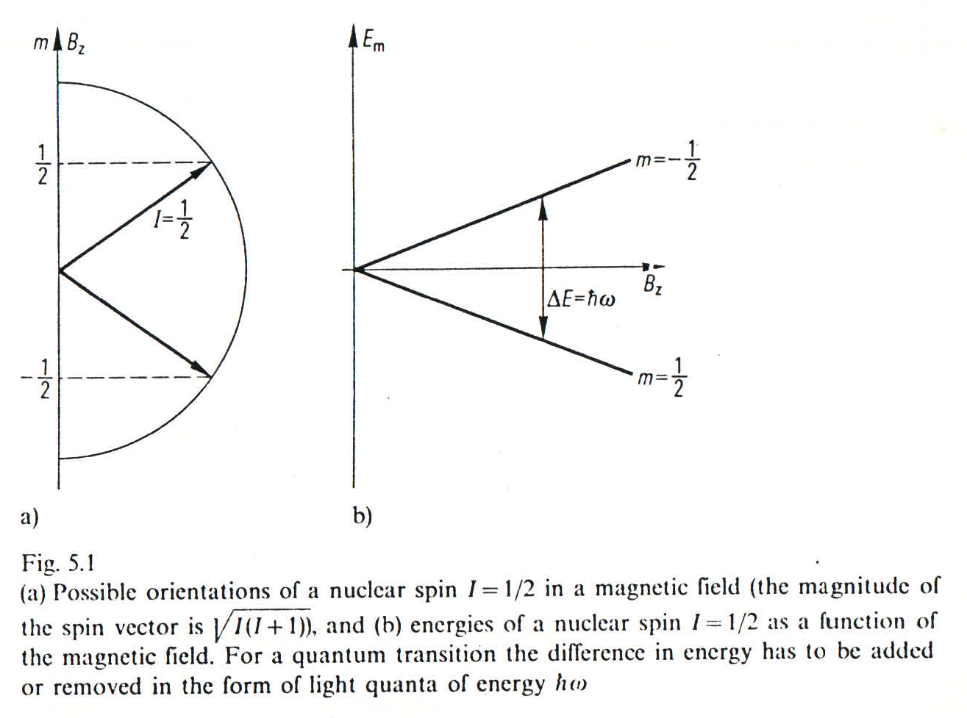Az  spinkvantumszámmal jellemzett állapotú atommagnak az  spin operátor várható értéke



Példák: , . Amennyiben a mágneses momentum mérésének iránya , az ezzel párhuzamos irányban mérő operátor várható értéke



nagyságú mágneses térben így egy  kvantumszámmal jellemzett állapotú atommagnak  állapota lehet, mind különböző energiával. Az egyes állapotok energiáit a



összefüggés adja. LÁSD 5.1-es ábra. Két energiaszint közötti átmenet gerjesztési és emissziós spektrumában ezért az olyan  frekvenciáknál kapunk csúcsot, melyekre a



az összefüggés teljesül.

Makroszkopikus anyagokra, melyek atommagjainak a száma nagyságrendbe esik, azt vizsgálhatjuk, hogy hány atom van az egyes energiaszinteken. Elég nagy hőmérsékleten vagy nagy gerjesztési energiáknál az egyes energiaszinteken található atomok száma Boltzmann-eloszlást követ, vagyis jelölve -vel az  energiaállapotú atomok számát, az eloszlás:



melyben  a Boltzmann-faktor. Ez végeredményben azt jelenti, hogy külső mágneses tér jelenlétében az atomok mágneses momentumának nagysága egy irányba rendeződött lesz. Amennyiben a mágneses tértől származó energia kicsi a termikus energiához képest, úgy linearizálásából adódóan az  összrészecskeszám mellett



eredő makroszkopikus mágnesség mérhető.

## Bloch-egyenletek

A mágneses rezonancia jelensége a klasszikus mechanika és kvantum mechanika keretein belül egyaránt tárgyalható. Előbbi matematikai egyszerűsége miatt könnyebben kezelhető, ezért a klasszikus szemléletmódot fogjuk a továbbiakban használni, ugyanakkor elkerülhetetlen néha a kvantummechanikai tárgyalás. Bohr korrespondencia elvének értelmében nagyszámú kvantumrendszerek (ebben az esetben sok részecske) viselkedése a klasszikus képnek meg kell feleljen.

Termális egyensúlyban a mágneses momentum nagysága az képletnek megfelelően adódik a mágneses momentum  irányú mérése során. Ha ezt az egyensúlyt megzavarjuk, például megváltozatjuk a mágneses tér irányát, egy  forgatónyomaték fog hatni minden egyes magra. A perdületmegmaradás törvénye értelmében a magspin



Larmor-frekvenciával fog precesszálni az új mágneses tér iránya körül:



Kísérletileg megmutatható, hogy hogy véges időn belül újra beáll a termális egyensúly, melyből a rendszert kibillentettük. Fenomenologikusan ezt úgy írhatjuk le, hogy bevezetünk egy relaxációs folyamatot, egy karakterisztikus idővel, a relaxációs idővel. Az eredő mágnesezettség időfejlődését így a következő egyenletek szolgáltatják:



melyben  az egyensúlyi,  irányú mágneses momentum nagyságát,  az ún. longitudinális relaxációs időt,  pedig a transzverzális relaxációs időt jelöli.

 jellemzi, hogy mennyi idő alatt áll vissza a rendszer eredő mágnes térrel párhuzamos irányú mágneses momentuma az egyensúlyba. Értéke azzal függ össze, hogy a rendszer mennyi energiát ad át a környezetnek.  jellemzi, hogy mennyi idő alatt veszik el a rendszer  és  irányú eredő mágneses momentuma. Előbbivel ellentétben a -vel jellemzett folyamat nem jár energiaveszteséggel. Értékét az adja, hogy a spinek egymáshoz képesti iránya idővel különbözővé lesznek, dekoherencia lép fel közöttük. Előbbit ezért energia vezérelt jelenségnek, utóbbit entrópia vezérelt jelenségnek nevezhetjük.

Láthatjuk, hogy  és  más-más jelenség figyelembe vételére szolgál, azonban ezek a jelenségek nem függetlenek egymástól. A mágnesezettségnek akkor van maximuma, amikor a spinek egy irányba, a külső mágneses tér irányába mutatnak. Az  síkba való beforgatás során a nagysága ideális esetben nem (a valóságban viszont igenis) csökken. A relaxációs során a transzverzális mágnesezettség egyrészt csökken azért, mert a spinek befordulnak idővel a  irányba, másrészt azért, mert a síkban a koherencia megszűnik. Ebből adódik, hogy . Ezt az egyszerű elvi megfontolást a mérések is igazolják, s egy 10-es faktort adnak hozzávetőleg.

## Relaxáció

A relaxációs idő megadja a molekulák mobilitását abban a közegben, melyben a molekulák találhatóak. Minden mag további mágneses momentummal rendelkező anyagokkal van körülvéve, melyek hőmozgást végeznek, így okozva folytonos zavart a mágneses térben. A perturbációs tér frekvenciájú komponense, azaz a Fourier-transzformáltjának  helyen vett értéke idézi elő a  relaxációs idővel jellemzett, longitudinális relaxációt, míg  relaxációs idővel jellemzett folyamatot az egyes molekulák egymással vett ütközések gyakorisága adja.

A molekulák mozgásának időbeli kvantitatív jellemzésére a  autókorrelációs függvény szolgál. Ez megadja, hogy egy molekula mennyi ideig „emlékezik” a molekula az előző ütközésre. Ha két ütközés között átlagosan  idő telik el, az autókorrelációs függvényre adódik:



Két ütközés között  mágneses tér hat az egyik molekula atommagjai által a másik molekula atommagjaira. Ez a mágneses tér időben fluktuál. Minden komponensére a várható érték , de a komponensek négyzetének várható értéke nem 0, s legyen ! Ekkor az egyenletnek megfelelően a mag precesszálni fog, mely többlet frekvenciát okoz, így a perturbálatlan rendszerhez képesti fázisára egy ütközésnyi idő alatt  fázistolást kap. A mágneses térhez hasonlóan , illetve .

 azt adja meg, hogy mennyi idő alatt lesz az egyes spinek közti fáziskülönbség akkora, hogy kiátlagolódjon az  és  irányú mágnesezettség. Értékét becsülhetjük azzal, hogy mennyi idő alatt lesz a fázis-távolsága a perturbált rendszernek a perturbálatlantól . Ha két ütközés között  idő telik el, akkor



 azt adja meg, hogy mekkora valószínűséggel megy végbe átmenet két energiaszint között. A Fermi aranyszabály szerint az átmeneti valószínűség arányos az átlagos átmenethez szükséges energiával:



Továbbá az átmeneti valószínűség arányos -val, annak a mértékével, hogy a perturbációs tér frekvencia komponensei milyen arányban tartalmazzák a pontosan az átmenethez szükséges, -ban megadott összefüggés szerinti frekvenciákat.  az éppen szükséges frekvenciából -nyit tartalmaz. A  függvényt az autókorrelációs függvény Fourier-transzformáltjából számolhatjuk:



Így  relaxációs idő reciprokára az és összefüggés szorzata adódik, mely a  normálási faktor megválasztása után következő alakot ölti:



Noha a relaxációs idők fenti formában történő közelítése nem sokkal több a dimenzióanalízisnél, a közelítés eredménye lényegében helyes. A korrelációs idők a közelítés szerint folyadékokra a viszkozitás és hőmérséklet hányadosának függvénye. Hasonlóképp biológiai mintákra, melyek viselkedése nagyban hasonlít a viszkózus folyadékokéra.

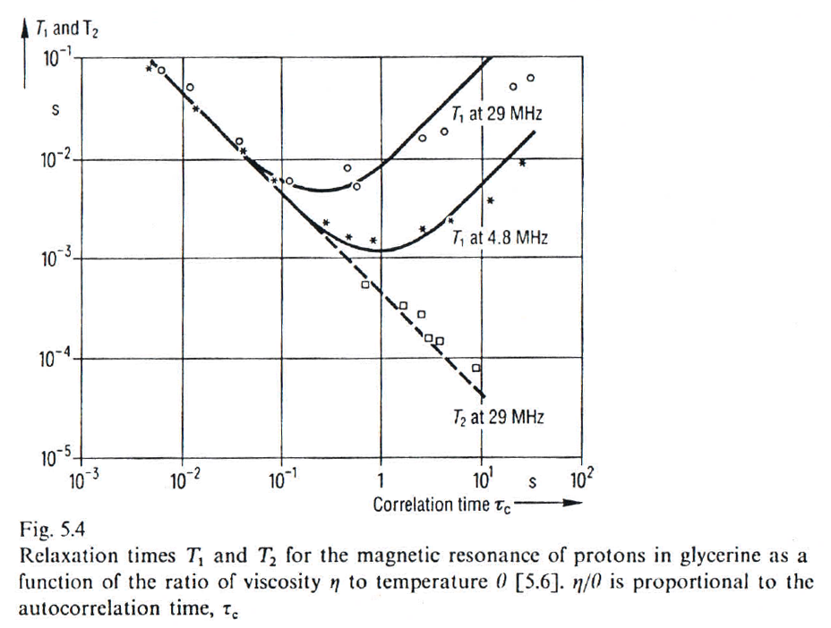

Az 5.4-es ÁBRA a két relaxációs időre végzett méréseket ábrázolja különböző viszkozitás-hőmérséklet hányadosok mellett.

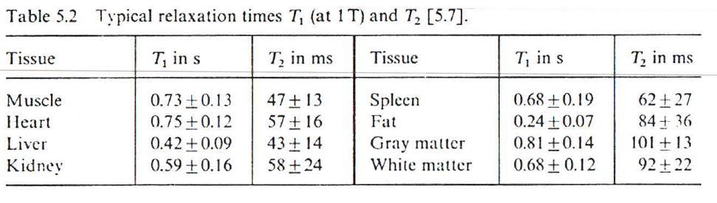

Az 5.2-es TÁBLÁZAT néhány biológiai mintára mutatja a relaxációs idők hozzávetőleges viszonyait. Összhangban az -as és -os egyenlettel,  független,  viszont függ az  gerjesztési frekvenciától, melyre a mérések szerint az alábbi összefüggés érvényes:



## A mágneses rezonancia, a Bloch-egyenletek integrálása

A pulzáló mágneses rezonancia esetében a minta mágneses térben vett egyensúlyi mágnesezettségének megzavarása rádiófrekvenciás (RF) impulzusokkal történik, melynek frekvenciája a épp a Larmor-frekvencia  értéke. A minta körül lévő tekercsből származó lineárisan polarizált rádiófrekvenciás jelek felbonthatóak két, egymással ellentétes irányba forgó, cirkulárisan polarizált térre, melyek egyike a Larmor-precesszió irányába mutat.

A rendszer precesszálási irányával megegyező irányban polarizált tér komponens miatt az  frekvenciával forgó rendszerből nézve egy konstans  mágneses mező hat, mely összhangban van a kifejezéssel, melynek következtében a mágnesezettség a  nagyságú tér körül fog precesszálni. Tekintve, hogy ennek iránya merőleges a  tengelyre, ez azt jelenti, hogy a mágnesezettség egy gömb főköre mentén,  irányból a  irányba kezd el haladni.

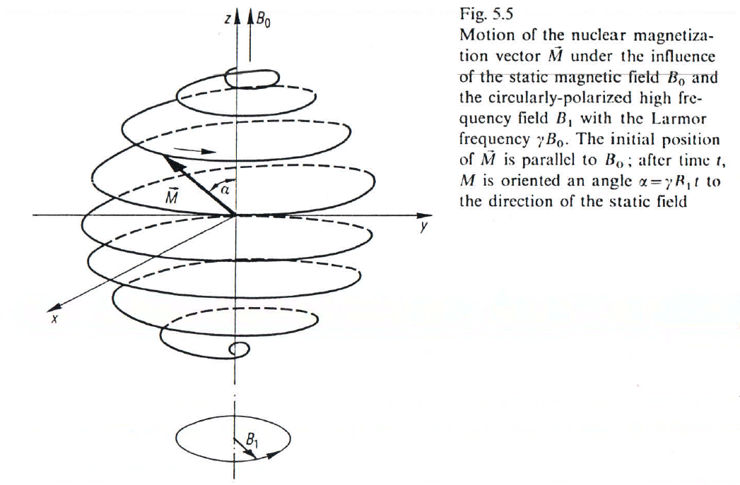

Laboratóriumi rendszerben a mágnesezettség mozgását egyrészt a  nagyságú tér körüli, illetve a  tengely körüli precesszálás adja, utóbbi körül  frekvenciával. E kettő együtt eredményezi, hogy a mágnesezettség egy gömb felszínén az 5.5-ös ÁBRAnak megfelelően tekeregve („spirálisan”) változik.

A másik komponens, mely a rendszer precesszálási irányával ellentétes irányba cirkulárisan polarizált, a forgó vonatkoztatási rendszerből nézve  frekvenciával forog, így ennek hatása kiátlagolva 0-at.

 idő alatt a  nagyságú mágneses tér okozta szögeltérülés a forgó vonatkoztatási rendszerből nézve, amennyiben ,



Ha a rádiófrekvenciás perturbációt, mely a mágnesezettség irányát ilyen szöggel téríti ki, annyi ideig kapcsoljuk be, hogy  épp  nagyságú legyen (azaz  ideig), a mágnesezettség a lehető legnagyobb szöggel fog precesszálni a  tengely, az állandó mágneses tér iránya körül. Ezt a jelet, mely a mágnesezettséget épp  fokkal forgatja el, -os impulzusnak nevezzük. A Bloch-egyenleteknek megfelelően a relaxációt a  és  irányban ekkor



egyenletek,  irányban pedig a



egyenlet szolgáltatja. Az  síkban precesszáló mágneses teret könnyen mérhetjük a minta körül levő tekerccsel, akár éppen azzal, amivel a rádiófrekvenciás zavart előállítottuk. A kapott jelet nevezzük FID jelnek (free induction decay). A jel (komplex) Fourier transzformáltja adja az ún. mágneses rezonancia vonalat, azaz a merőleges ( síkbeli irányú, ún. transzverz) mágnesezettség függését az  frekvenciától. A Fourier-transzformált valós részét nevezzük abszorpciós vonalnak (lásd 5.6-os ÁBRA),



illetve a képzetes részét nevezzük diszperziós vonalnak:



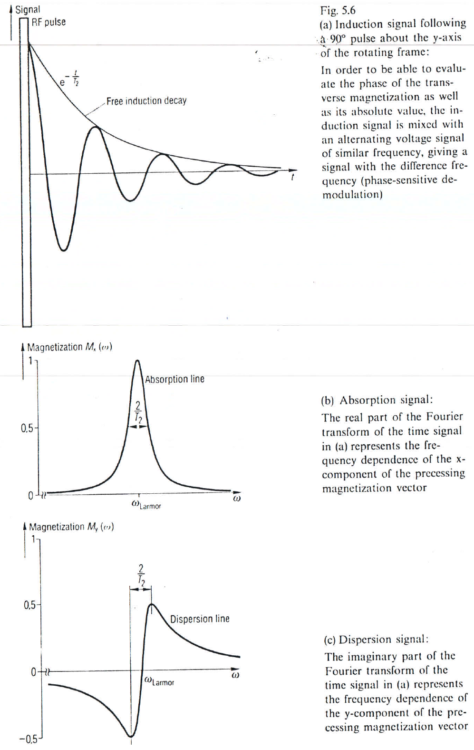

Az abszorpciós vonal félérték-szélessége, illetve a diszperziós vonal extrémumainak távolsága . Desztillált vízben a protonokra ez az érték  körüli. Az abszorpció és diszperzió közvetlenül is megmérhető a minta körüli tekercs ellenállása és induktivitása (vagy impedanciája) alapján, megállapítva ezen mennyiségek függését a frekvenciától vagy az állandó mágnese tér nagyságától. A következőkben részletezett impulzus módszerhez képesti hosszú mérési idő miatt e módszer fontossága csekély.

 mérése a FID jel, vagy abszorpciós-diszperziós jelek szélessége alapján csak nagyon homogén mágneses térben működnek. A valóságban a mágneses tér rendszerint helyről helyre változik, mely különböző precesszálási frekvenciákat okoz. A kioltást okozó interferencia miatt csak egy rövidebb FID jelet mérhetünk, vagy a vonalkiszelésedés vizsgálata során azt inhomogénnek találjuk. A minta környezetében jelen levő mágnesesség  szórása miatt jelentkező effektív  relaxációs időre az



összefüggés érvényes, továbbá az exponenciális időfüggés is korrekcióra szorul.

## Az impulzus módszer $T_{2}$ meghatározására

Az inhomogén mágneses tér okozta kioltási interferencia a precesszáló magoknál visszafordítható, reverzibilis, vagyis a triviálisabban mérhető -ben szereplő  mennyiségen felül  ismerete nélkül is megmérhető .

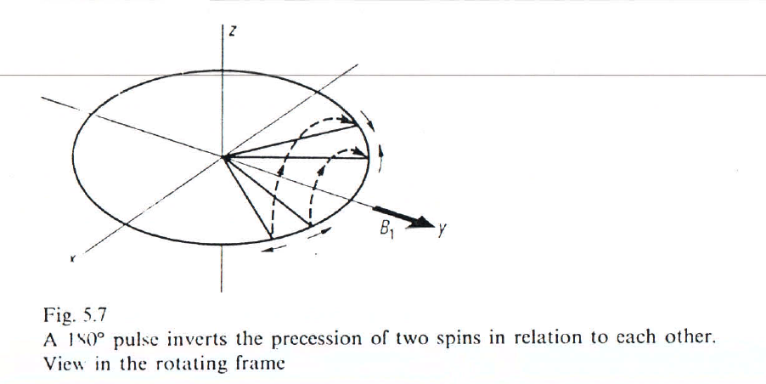

Ha a FID jel már lecsökkent, egy ismételten alkalmazott, megfelelő nagyságú RF impulzus az egyes magok mágnesezettségének az  síkban levő komponensét (a forgó vonatkoztatási rendszerből nézve)  tengely körül elforgatja -kal, mint ahogy azt az 5.7-es ÁBRAn láthatjuk. Ezt az RF impulzust, mivel -kal forgat, -os RF impulzusnak is nevezzük.

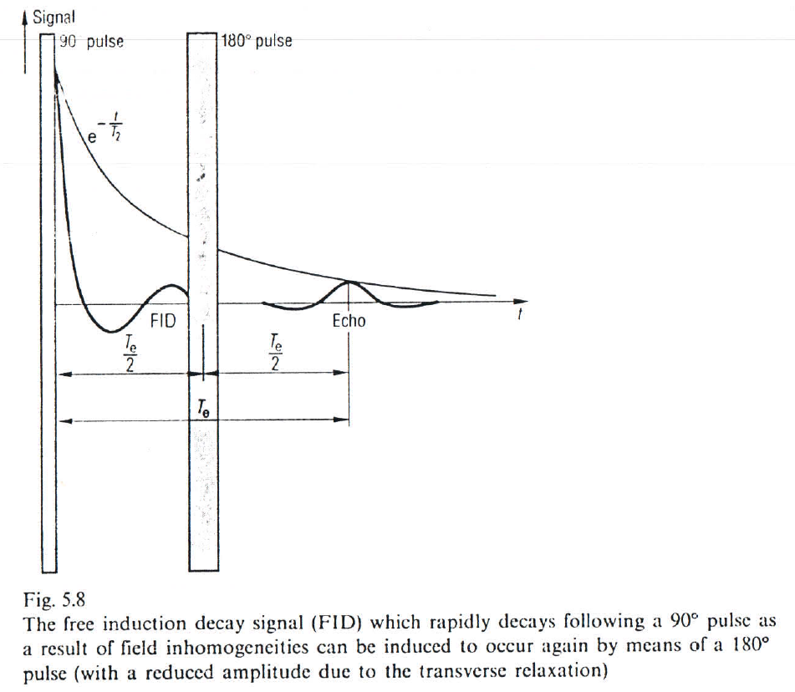

Az így végrehajtott művelet után az egyes magok  irányú mágneses momentumai az inhomogén tér miatt nem egyre különbözőbb irányokba fogaknak mutatni, hanem egyre összetartóbbak lesznek, noha nagyságuk a  relaxáció miatt folyamatosan csökkeni fog. A széttartást okozó inhomogén mágneses tér továbbra is megmarad, ám a széttartást okozó inhomogenitások az egyes magoknál jelentkező többlet fázissebességet a  szeresére változtatják. A -os RF után  idővel alkalmazott -os RF impulzus következtében, utóbbit követően  idővel újra FID jel mérhető. Ezt nevezzük spin-echonak. Lásd 5.8-as ÁBRA.

### Folyadékok esete

Folyadékokban nem csak a  okozza az  síkban a makroszkopikus mágnesezettség csökkenését. Fontos szerepet tölt be az anyagok Brown-mozgása, ezt vesszük figyelembe a  diffúziós együtthatóval. Az ebben az esetben is összességében  időközönként mérhető makroszkopikus mágnesezettségre



adódik, melyben  a mágneses tér gradiense.  meghatározása ebből úgy történik, hogy különböző  időkkel mérve, az echo amplitúdójának a logaritmusának és  ismétlési időnek a hányadosát ábrázoljuk mint  függvénye. A kapott egyenes görbe  metszéspontja adja a  értékét, a görbe meredeksége pedig  értékét.

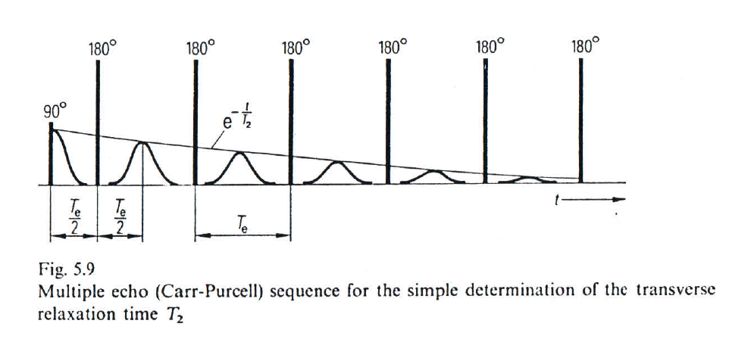

Carr és Purcell az -es egyenletet kihasználva, egyhuzamban, többszörös echo jelet létrehozva szintén kimérhetővé tették -t. Lásd 5.9-es ÁBRA. A -adik echo nagyságára az egyenlettel összhangban



Ha  értékét eléggé lecsökkentjük, az exponens második tagja elhanyagolhatóvá válik, így  egyszerűen kifejezhető lesz.

A módszerhez szükséges, kellőképp tiszta -os RF impulzus nem érhető el. A módszer azonban javítható: ha a -os RF impulzusokkal egyidejűleg egy -os forgatást is végrehajtunk a fázisokon, a módszer ismét használhatóvá válik. (Carr módosítás.)

## Az impulzus módszer $T_{1}$ meghatározására

A korábbik szerint egy -os RF impulzust követően az echo nagyságát -ből kaphatjuk; egy hármas -os RF impulzus szintén echo jelet generál, a stimulált echo jelet, melynek nagyságát -ből számolhatjuk. Ez lehetőséget ad  mérésére. Az első -os impulzus után alkalmazott második -os impuzlust követően az elsődleges echo jelenik meg, aminek az amplitúdója a -os módszerben alkalmazotthoz képest csak fele akkora. A jel másik fele  irányú lett, melynek következtében így arra a  relaxációs idő adja meg az időbeni fejlődést. A második és harmadik jel között eltelt  idő következtében így, a harmadik -os impulzust követően a mérhető makroszkópikus mágnesezettséget a



összefüggés adja. Az összefüggésből látható, hogy  változtatásával  meghatározható.

Ha nem tökéletesen tiszta, homogén -os RF impulzust adunk a rendszerre, akkor a várt stimulált echot követően másodlagos echokat is kapunk, hármat.

### Az inverziós módszer

Egy másik módszer  meghatározására, ha először alkalmazunk egy -os impulzust. Ekkor a  irányú mágnesezettség időfüggését a



egyenlet szolgálja. Sajnálatos, hogy ez a mennyiség nem mérhető közvetlenül. Azonban ha a -os RF impulzust követően,  idő múlva alkalmazunk egy -os RF impulzust a FID jelet már mérhetjük, melyből meghatározhatjuk a  időpillanatban létezett mágnesezettség értékét. Lásd 5.11-es ÁBRA.

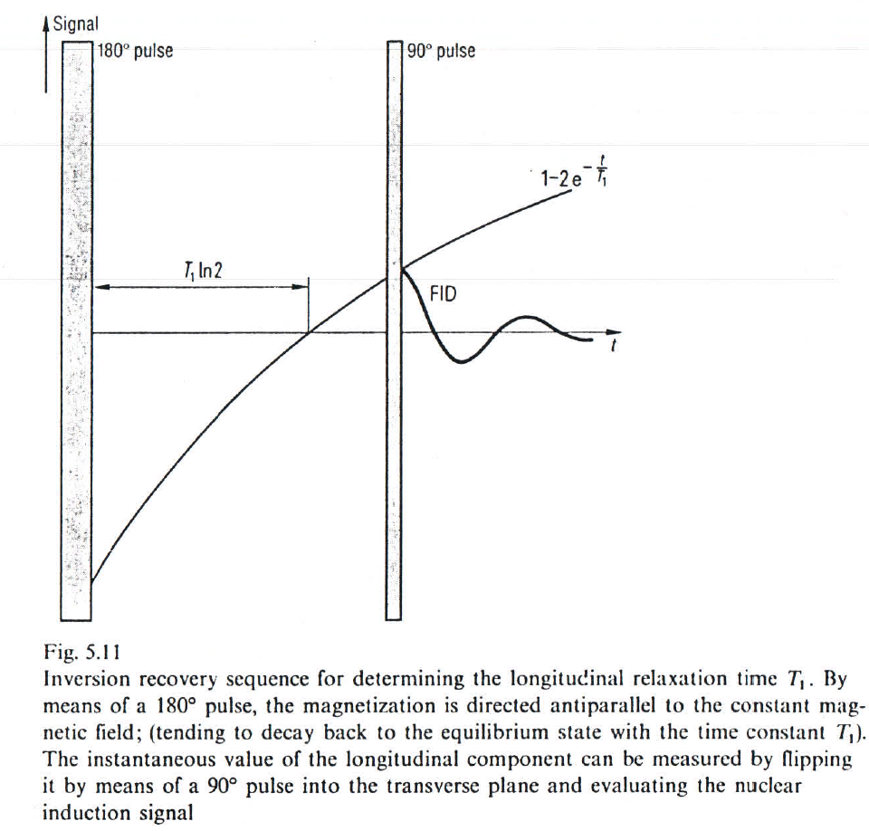

## Mágneses rezonancia spektroszkópia

Noha a giromágneses faktor minden atommagra más és más konstans értékű, az azonos atommagok különböző molekulákban más és más frekvenciákkal gerjeszthetők, mely frekvenciákat a egyenlet határozza meg. Ezt az okozza, hogy az atommagok környezete – konkrétan a kötésekben lévő elektronok elhelyezkedése – befolyásolja az atommag által érzett mágneses teret. Ez az effektív mágneses tér úgy fogható fel, hogy az alkalmazott  nagyságú tér helyett egy magra  tér hat.

Tehát azok a magok, melyek azonosak, és kötési környezetük is azonos, megegyező mértékben, -val különböző mágneses teret éreznek. A kicsit különböző mágneses tér más gerjesztési frekvenciákat okoz. Referenciamérések adataival összevetve így egy mérést megtudható, hogy milyen atomok milyen kötésben vesznek részt.

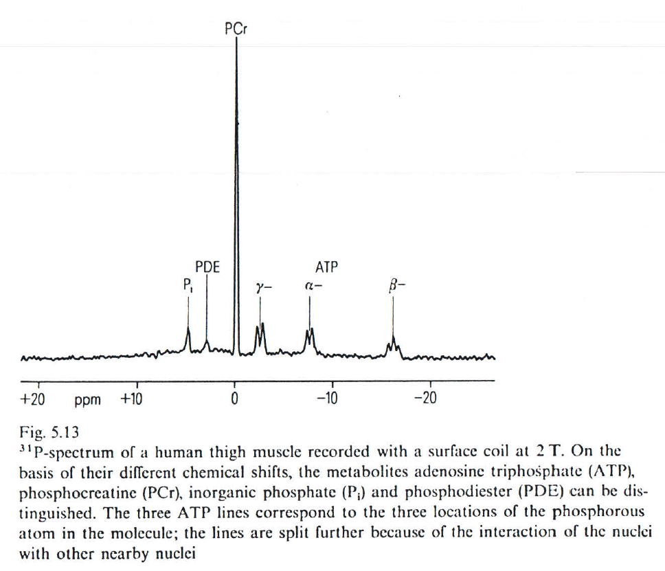

AZ 5.13-as ÁBRA a foszfor gerjesztési frekvenciáit mutatja. Az ordináta a (szabad foszfor atomhoz képesti) relatív frekvencia eltéréseket adja meg milliomod egységekben.

# Térbeli felbontás módszerek

## Képalkotási módszerek osztályozása

Hogy a mágneses tér nagyságát hely szerint mérhessük, (helyben) lineárisan változó, állandó nagyságú gradienssel rendelkező mágneses teret használunk a konstans helyett. A gradiens teret a gerjesztés és mérés során is fenntartjuk, ennek eredményeképp a egyenletben definiált Larmor frekvencia értéke helyfüggő lesz. A térben különböző módon gerjesztett részeiből a mintának ezután ki kell nyerni az információt, melyből a képalkotást el szeretnénk végezni. Erre több eljárás is létezik.

Az eljárások közti különbség a kivitelezés egyszerűsége, az elérhető térpontok (voxelek) száma, a mérés pontossága (jel/zaj aránya), valamint a biológiai, legfőképp orvosi szempontból fontos időbeli felbontás.

A legegyszerűbb módon egy  méretű mintát úgy képezhetünk le, ha minden részét külön megmérjük. Így a mérési idő -bel skálázik.

Ha megoldható, hogy egyszerre egy egész sornyi,  voxelt tartalmazó részt lemérjünk, akkor  különböző állapot mellett kell a sort lemérni, hogy a sorokban levő egyes voxelek járulékát kiszámolhassuk. Ezzel a mérési idő ugyanúgy -bel skálázik, azonban a jel/zaj arányon egy -es faktort javítottunk. Ugyanígy, ha egy felület vagy térfogatot mérhetünk egyszerre, a mérési idő továbbra is -bel fog skálázni, azonban nyerünk további -es faktort a felületi, és még további -es faktort a térfogati méréssel.

Az előbbi gondolatmenet ellenére a térfogati mérés nem feltétlenül a legelőnyösebb. Ugyanis egy mintarészen két mérés között időnek kell eltelnie. Ha a mérés pl.  ideig tart, akkor a következő mérésig általában meg kell várni, amíg a rendszer a longitudinális irányban is relaxálódik, vagyis  időt akkor is meg kell várnunk. Tegyük fel, hogy a mintát nem térfogatában mérjük (melyhez mérés, azaz  idő kell), hanem szeletenként,  voxelenként készítünk felvételeket, így a teljes mintát lefedendő,  szeletet vizsgálunk, szeletenként  mérést elvégezve. Ez nem jelenti, hogy  ideig tartson a mérés, ugyanis midőn arra várunk, hogy egy szelet relaxálódjon, egy másik szeleten már mérést végezhetünk. Technikai okok miatt  idő alatt hozzávetőleg  mérést tudunk elvégezni, így  idő alatt a teljes térfogaton tudunk, szeletenként 1-1 mérést elvégezni. Egy szelet két mérése között közel  időnek kell eltelnie, így végeredményben  idő szükséges a képalkotáshoz. Egy -es minta esetében,  ismétlési idővel számolva, ez  mérési időt jelentene.

Valójában a mérési időt tekintve még előnyösebb, ha  voxelenként, azaz soronként végzünk méréseket. Ha elég gyorsan tudunk jeleket kiolvasni, akkor az egész mintát tartalmazó,  voxel-sort ki tudjuk olvasni  idő alatt, és így, hogy minden voxel-sorról  mérésünk legyen,  idő elegendő. Így ugyanannyi idő alatt nagyobb felbontású (voxelekben) képet kaphatunk, vagy azonos felbontás mellett lényegesen kevesebb ideig tart a mérés. Az előző méretnél maradva, egy -es mintát 32 másodperc alatt leképezhetjük.

## Szelektív gerjesztés és a gradient echo

A korábbiak szerint tehát mielőtt a mágneses rezonancia jelet mérhetnénk, a mintát gerjeszteni kell RF impulzussal, melynek frekvenciája épp a -es Larmor frekvencia. Ha a -os RF impulzus alatt egy  gradiensű,  mágneses teret kapcsolunk az időben és térben konstans,  mágneses térre (az 5.16 ÁBRA szerint), a Larmor frekvencia helyfüggő lesz:



Vagyis csak azok a magok fognak gerjesztődni, melyek  koordinátájára



fenáll. Ebből adódóan csak ezeknek a magoknak a mágneses rezonancia jelét fogjuk mérni, a többiek nem adnak jelet. Hasonló módon elérhető, hogy a mágnesezettséget csak egy keskeny sávban fordítsuk meg.

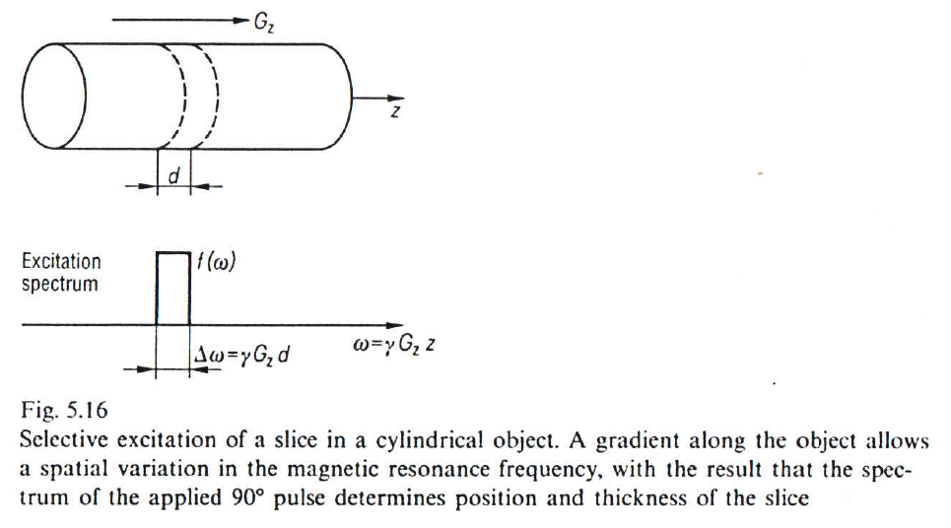

Tekintsük a továbbiakban a -os RF impulzust! A forgatások kis szögeire a Bloch-egyenletek linearizálhatóak az egyenlet szerint, a  formában:



Ebből könnyen kifejezhető a közelítés mellett a mágnesezettség a  szögsebességgel forgó vonatkoztatási rendszerben:



Ahhoz, hogy a térben egy  vastagságú (vékony) szeletet gerjesszünk minél inkább négyszögfüggvény alakban, a RF impulzus frekvenciájának időben függővé kell válnia, melyet a négyszögfüggvény Fourier-transzformáltjából számolhatunk, így egy



jelet kell kapcsoljunk (lásd 5.17a ÁBRA), ahol  az impulzus hosszának fele. Természetesen  határesetben lehet csak legvégül a gerjesztés négyszögjel-függvény szerinti, de nem kell tökéletes négyszögjel, így nem is kell végtelen ideig ezt a jelet előállítani.  végességéből végül az fog adódni, hogy a gerjesztés alakja az 5.18b ÁBRA szerinti lesz. Az alak helyességéről meggyőződhetünk, ha azt visszaírjuk a egyenletbe:



A definiált  függvény 1, ha argumentuma pozitív, 0 egyébként,  pedig az oszcilláló jel szélessége, , melyben  a  függvény két legbelső zérushelyének távolsága. Az eredmény alapján az  és  mágnesezettséget az 5.17b ÁBRA szemlélteti. Ez még nem éppen az, amit szerettünk volna, mert ugyan a merőleges (transzverz) mágnesezettség abszolút értéke már a kívánt, a spinek nem egy irányba mutatnak a  tengely mentén. Megmutatható, hogy ellentétes előjelű gradiens teret kapcsolva a mintára további  ideig az 5.18a ÁBRA szerint, elérhető, hogy a spinek a  tengely mentén javarészt egy irányba mutassanak, mint ahogy láthatjuk az 5.18b ÁBRA alapján.

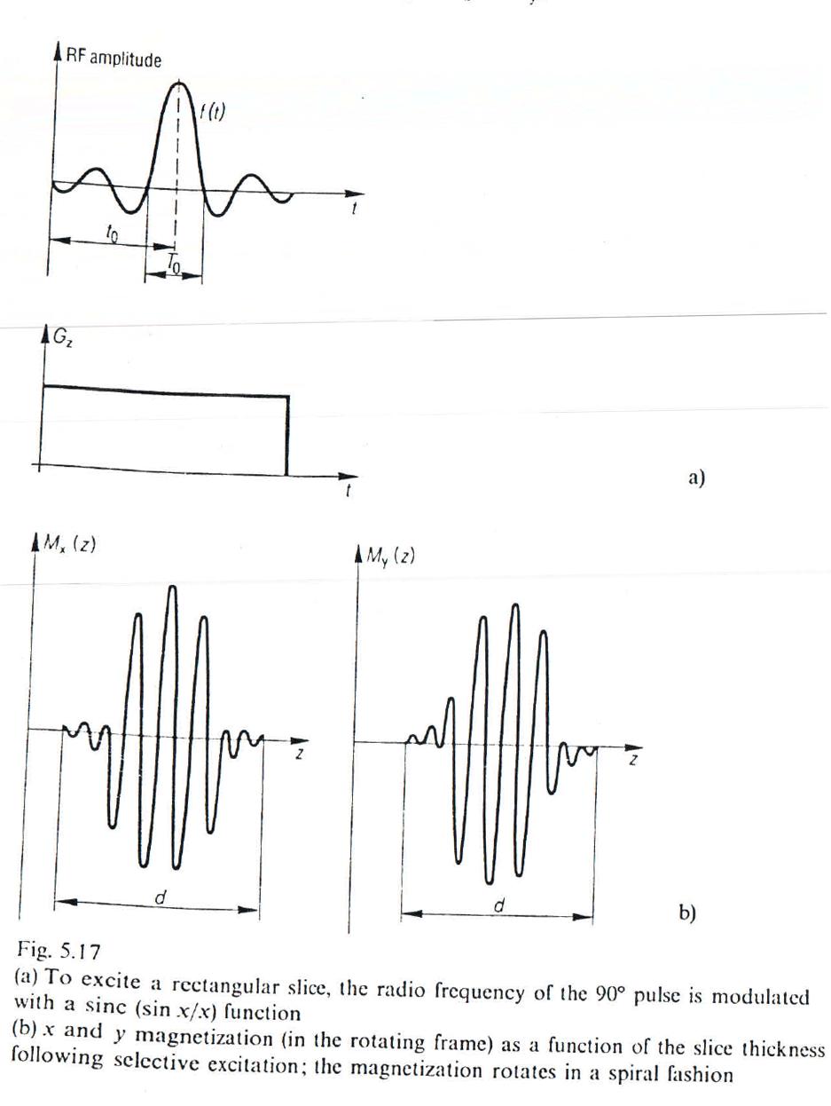

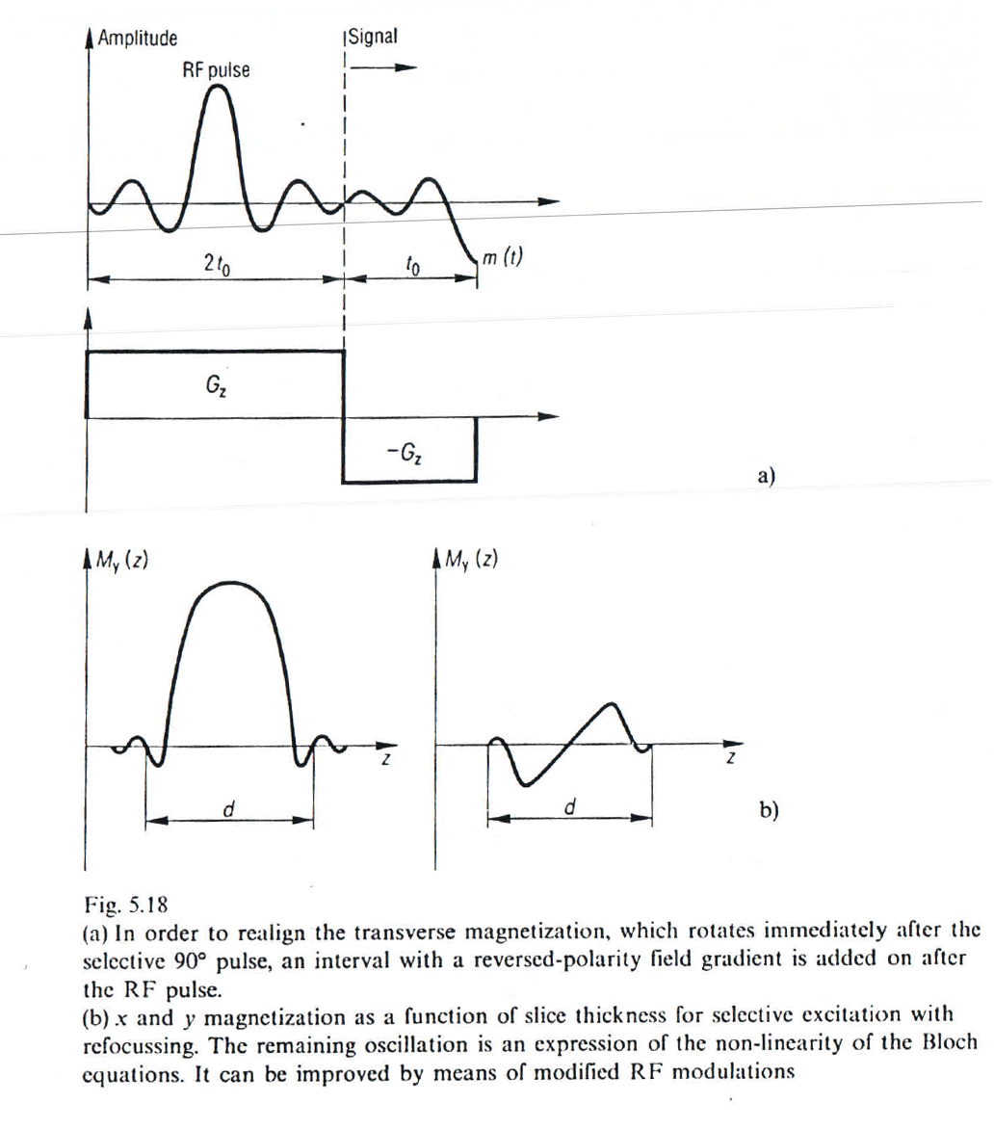

Ebben az esetben akkor is kapunk echot, ha -os impulzust nem alkalmazunk, ezért ezt a módszert gradient echonak is nevezzük.

A lineáris közelítés csak kis szögekre ad jó eredményt, nagyobbakra, mint pl  vagy afölött, már numerikus módszerek kellenek az egzakt  helyett. Ha nem vennénk figyelembe a közelítés korlátait, (tér szerinti) oszcilláció maradna a gerjesztésben. Ez az oszcilláció szüntethető meg a javított, numerikusan kiszámolt RF impulzusokkal.

## Képalkotás, az MRI

Vannak olyan esetek, melyekben egy mintáról szeretnénk felvételt készíteni 3D-ban, egy roncsolás mentes eljárással. Az MRI (magnetic resonance imaging) segítségével ez megvalósítható, mely eljárással az anyag mágneses momentumainak sűrűségét, vagy relaxációs idők különbségei mérhetőek.

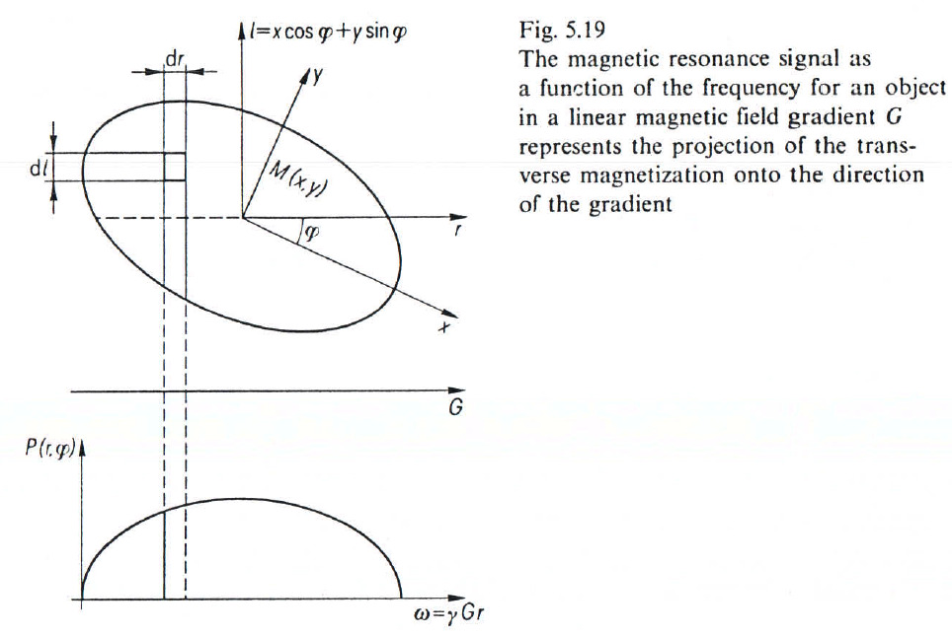

Ahhoz, hogy a térbeli eloszlását megmérjük a precesszáló, merőleges síkban levő mágnesezettségnek – amely a szelektív gerjesztés során kialakult –, az eredeti, konstans mágneses térre merőlegesen további,  gradiensű mágneses teret kell kapcsolni. Ennek eredményeképp  iránya mentén, sávonként más, de egy sávban konstans lesz a Larmor frekvencia. Egy mérés során egy ilyen sáv mágnesességét tudjuk kimérni, vagyis mintegy egy sorban vett vetületét, összegét mérhetjük az egyes atomi mágnesezettségeknek. Ez indokolja a projektor függvény definícióját, melyet az 5.19 ÁBRA szemléltet:



A  szögsebességgel forgó vonatkoztatási rendszer esetén mi konkrétan a



mennyiséget tudjuk közvetlenül mérni. Az időt



szerint átskálázva, a mérhető jelet



alakban, illetve a projektor függvényt ennek inverzeként,



szerint számolhatjuk. Behelyettesítve egyenletet egyenletben, kapjuk, hogy



Vagyis láthatjuk, hogy a kívánt  mágnességet egy inverz Fourier-transzformációval kaphatjuk meg abból, amit mi valójában mérni tudunk. A -os RF impulzust követő, spineket egy irányba forgató, ellentétes előjelű,  irányú gradiens tér alkalmazása után  ideig alkalmazva  mágneses teret (lásd 5.21a ÁBRA), majd kikapcsolva azt, utána  idő függvényében mérhetjük a mágnesezettséget  erősségű, mágneses gradiensű tér mellett.  és  vektorokat, mint  és  iránya, visszaírva egyenletbe, kapjuk, hogy



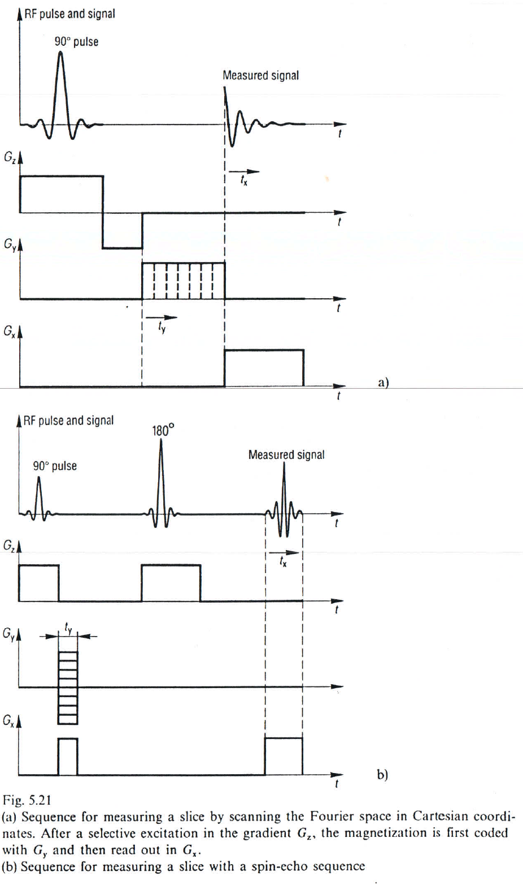

## Impulzusszekvenciák és kontraszt

A gyakorlatban az 5.21a ÁBRA egy módosítását használják, melyet az 5.21b ÁBRA mutat, mely felhasználja a spin echo módszert. Ennek előnye egyrészt, hogy az eredeti, konstans  mágneses tér minden egyes  menti szeletében lévő mágneses inhomogenitást kiküszöböli, másrészt pedig hogy Fourier-térben egy teljes vonal kiolvasható, nem pedig csak egy fél, mint az előző esetben. Így a mérési idő közel felére esik. (Az ábrán látható továbbá, hogy a kívánt nagyságú  érték előállítása  megválasztásával is történhet, ami kedvező a mérési időre nézve.)

A [mintavételi törvény](http://itl7.elte.hu/html/jelfel/node27.htm) szerint egy képalkotó minimális méretét (a pixel méretét) meghatározza a mintavételi periódus hossza, azaz



így a mintáról alkotott képpontok számát a  mintaátmérőből számolva a



formulák szolgálják. Numerikus számolási módszerek könnyebbsége, konkrétan az FFT (fast Fourier transform) eljárás miatt úgy állítják be  és  értékét, hogy  és  a kettes szám egész hatványaként legyen felírható.

Egy szelet két mérés között, azaz az ismétlése között időnek kell eltelnie, mint ahogy azt a képalkotási módszerek osztályozásánál láthattuk.. Ennek a módosított módszernek az még az előnye tehát, hogy köztes időben, amíg a szelet relaxálódását várjuk, másik szeletnél mérést végezhetünk, ezzel rövidítve a teljes méréshez szükséges időt. A -os RF impulzusokból egy sorozatot végezve különböző echo idők mellett, a  relaxációs idő súlyozta felvételeket készíthetünk, melyből kiszámolható a helyi  relaxációs idő is. Az 5.22 ÁBRA egy ilyen sorozatot mutat.

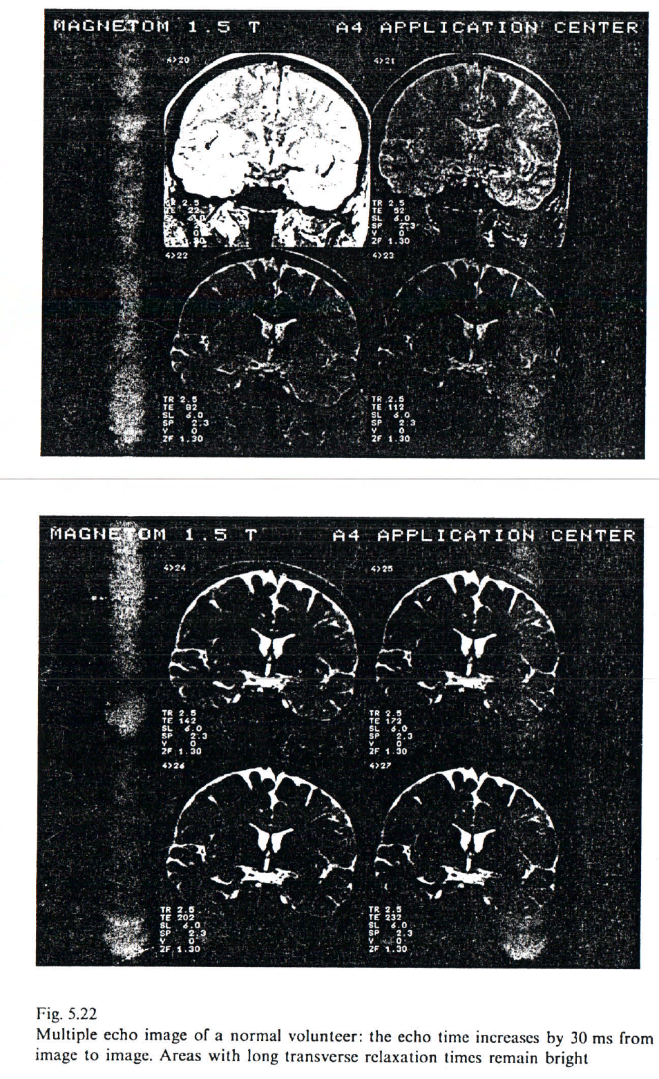

A helyi merőleges (transzverz) mágnesezettség egy spin-echo méréssorozat esetében ugyanis a  echo idő és  ismétlési időnek is a függvénye. Az egyszerű esetben a függés:



melyben  a helyi spinsűrűség (ami arányos a magsűrűséggel).  esetében a következő formulával közelíthetjük:



A kép különböző részeinek kontrasztját azok  mágnesezettségének különbsége adja. Különböző  és  idők mellett elvégezve a mérést, a különbséget felnagyíthatjuk,  szeresére változtathatjuk, vagy akár el is tüntethetjük.

## Áramlás az MRI képben

Mint ahogy már korábban láttuk, nem csak a relaxációs idő határozza meg a mágneses rezonancia jelének alakját, hanem a magok diffúzió is. Biológiai mintákban a diffúziós állandó elég kicsi ahhoz, hogy egy spin-echo módszerben ne adjon plusz effektust. Ahhoz, hogy ezekben a mintákban meghatározzuk a diffúziós állandót, erős, nagy gradiensű többletteret kell kapcsolni a mintára a -os impulzus előtt és után. Ugyanakkor a képek természeténél fogva azokat mégis befolyásolja a magok rendezett áramlása, mint pl. a vér.

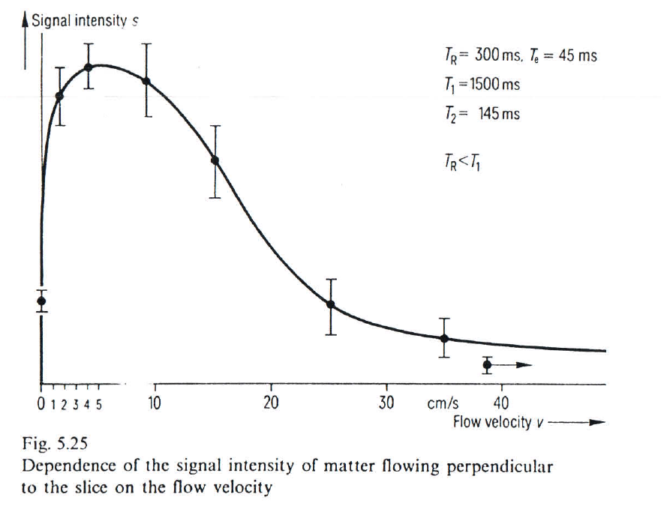

Már most fontos megkülönböztetni két esetet: a gerjesztett szeletre merőleges áramlás és a gerjesztett szeleten belül történő áramlásra. Előbbi esetben azt tapasztaljuk, hogy az kicsi áramlási sebességek estén a mágneses rezonancia jel nő, majd a nagyobb sebességek felé erősen csökken, mint ahogyan az 5.25 ÁBRA mutatja. A jel kezdeti növekedési paradoxonát szokásos azzal magyarázni, hogy az ismétlési szünetben azok a magspinek, melyek nem hoznak mágnesesezettséget a megelőző gerjesztésből (mondjuk azért, mert a gradiens tér miatt a Larmor frekvenciájuk nem volt a gerjesztéshez igazítva), beáramlik a vizsgált szeletbe. Nagy sebességek esetén pedig azt mondjuk, hogy a spinek kiáramlanak a vizsgált szeletből a -os és -os RF jelek között, így a mágneses rezonancia jel alkotásában nem vesznek részt.

Utóbbi jelenséget  és  effektív relaxációs idők bevezetésével írhatjuk le, melyekre



melyben  a szeletekre merőleges áramlási sebesség,  pedig a gerjesztett szelet vastagsága.

Véredények (biológiai kapillároisok)– melyeken belül van áramlás az egyes szeleteken belül is – echo jelsorozattal történő vizsgálata során minden páratlanadik echo jellel készített képnél a jelerősség csökken az áramlási sebességgel, míg a páros echo jelekből készült képeknél a jelerősség változatlan (legalábbis lamináris áramlásnál).

Ez annak köszönhető, hogy a merőleges (transzverz) mágnesezettség a  gradiensű mágneses tér mentén rendezetten áramlik, így  idő alatt – a -os és -os RF impulzus között – egy fázistolást kap az eredeti mágnesezettséghez képest:



mely érték előjelet vált a -os RF impulzus után, és a további gradiens tér miatt végül  értékűvé válik az echo jelig, mint ahogy az 5.26 ÁBRA mutatja. Ez a fázis nullázódik le a második, és minden további páros számú echora.

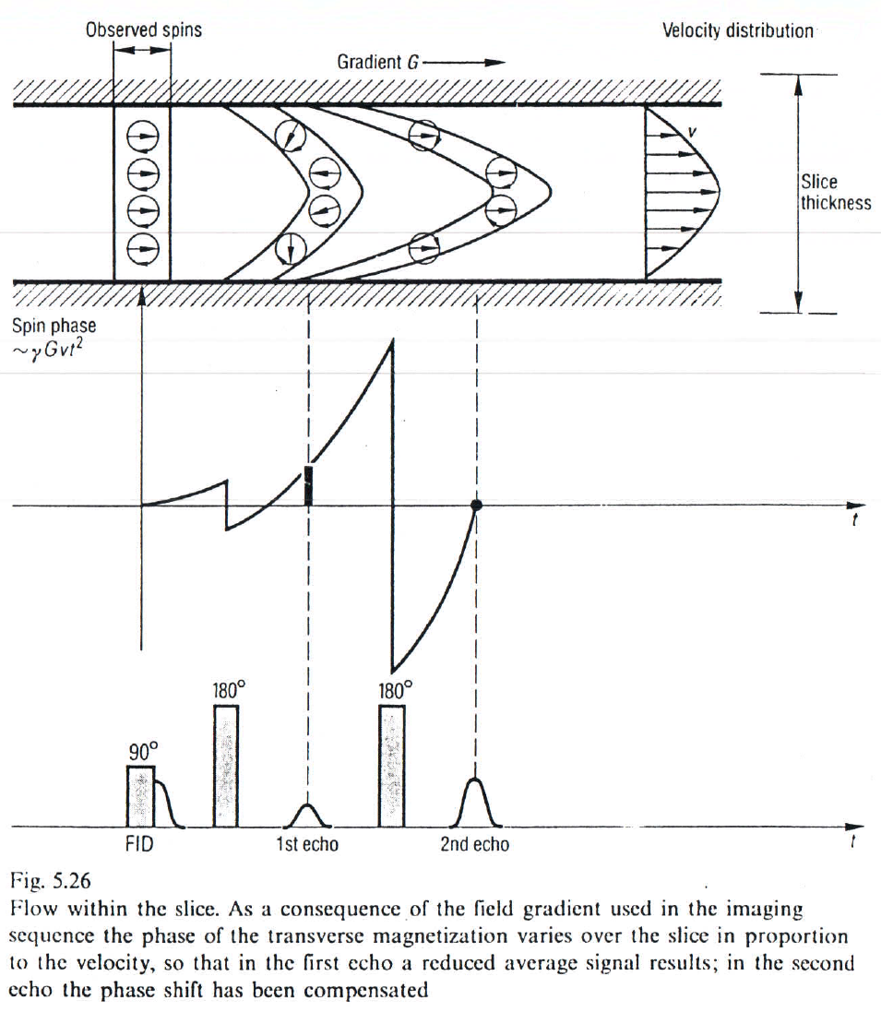

A mágneses rezonancia [tomográfiában](http://itl7.elte.hu/hlabdb.regi/tomo/tomo.html) az áramlás okozta fázistolás a képalkotáshoz használt gradiens tér következtében lép fel. A fázisok eloszlásának értéke – melyek az edényekben lévő áramlás sebességeloszlásával van kapcsolatban – okozza ezáltal a csökkenő jel értékét, mint ahogy azt az 5.26 ÁBRA mutatja, melyben a mágnesezettséget 1-1 szelet mentén a mágnesezettség vektoros átlagolása során kapjuk.

# fMRI

Az fMRI a funkcionális mágneses rezonancia képalkotás (functional magnetic resonance imaging) rövidítése. Ennek során mérjük az agyi aktivitást, legfőképp az emberek esetében. Ennek oka, hogy együttműködőbbek a vizsgálat során, és gondolkodásukat, gondolataikat kéréseink szerint képesek alakítani. De elviekben mérhető más testrészeink funkcionális vizsgálata, vagy akár más élőlényeken is végezhetünk fMRI vizsgálatokat.

Az fMRI vizsgálat arra ad lehetőséget, hogy megállapítsuk, az agyunk mely részeit használjuk az egyes agyi folyamatok során. Az fMRI segítségével azonosíthatjuk az agynak a mozgatást, emlékezést, látást, döntéshozást, stb. feladatok ellátását végző részeit. Vizsgálható az egyes vegyületek agyra kifejtett hatása, mint pl a [koffeiné](http://spin.ecn.purdue.edu/fmri/PDFLibrary/MulderinkT_NI_2002_15_37_44.pdf) is. Egy másik, [extrémebb alkalmazása](http://sites.google.com/site/gallantlabucb/pictures) az fMRI-nek, hogy képesek lehetünk az agyi aktivitás méréséből rekonstruálni, hogy az illető éppen [mit lát](http://www.youtube.com/watch?v=HVL8GrUs_-E&feature=related). Bővebben később.

## Képalkotás az agyi aktivitásról, a BOLD jel

A vizsgálat során az agyról MRI felvételeket készítenek. A különbséget két felvétel között a kísérleti alany agyában idézzük elő azáltal, hogy adott feladat elvégzésére kérjük, pl mozgassa az ujját, adja össze a monitoron látható számokat, jegyezze meg az egyes ábrákat… A feladatok elvégzése során, az adott feladatot elvégző agyi terület aktivitása megnő, s ez abban jelentkezik, hogy az idegsejtek intenzívebben kommunikálnak (tüzelnek) a hozzá kapcsolódó sejtekkel. Ehhez többlet energiát igényelnek, melyet glükóz oxidációjával nyernek. Ehhez a folyamathoz oxigén szükséges, tehát a nagyobb agyi aktivitás oxigénszükséglete is nagyobb. Az idegsejteknek az oxigént a vérből kell fedezniük, tárolni nem tudják. Az eleinte fedezetlen nagyobb oxigénszükséglet a vér oxigéntartalmának csökkenését okozza. Erre a szervezet túlkompenzálással reagál, azaz a vért szállító kapillárisok (véredények) átmérőjének növelésével úgy emeli meg a szállított oxigén szintjét, hogy az összes átáramló vér az alapállapothoz képest több oxigént szállítson.

Tehát az agy aktív területe – a megnövekedett aktivitást támogatandó – oxigénben dúsabb. Dúsabb, mint amennyit fel tudna használni. Az oxigénben dúsabb vér jele eltér az oxigénben szegényebbétől. A vér akkor lesz oxigénben dúsabb, ha a vörösvérsejtekben (vagy vörösvértestekben) található hemoglobin molekulák oxigént kötnek meg. Ez az MR felvételen azáltal látható, hogy az oxigént nem kötő hemoglobin, a deoxy-hemoglobin (dHb) molekula rendelkezik kompenzálatlan spin komponenssel (röviden szólva spinnel), méghozzá -vel, (a víz hidrogén atommagjának ez az értéke ½), míg az oxigént szállító, oxy-hemoglobin (Hb) nem rendelkezik ilyennel, azaz nem ad jelet a mágneses rezonancia mérésnél. Ez a különbség mérhető az MRI felvételen. Ezzel az eljárással tehát a vér oxigén dússágát lehet mérni, ez a BOLD jel (blood oxygen level dependence, a vér oxigén szintjének függése).

A BOLD jel a fentiek szerint tehát eleinte csökken, mint ahogy a megnövekedett a sejtek oxigénszükséglete. A szervezet a másodperces nagyságrendben reagál erre, s a lecsökkent oxigénszintet túlkompenzálja. Ezt láthatjuk a 3.1-es n. 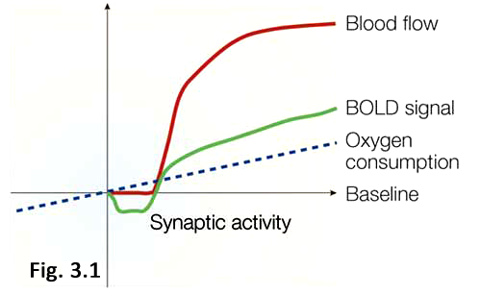

Tekintve, hogy időben a másodperces skálán kell tudnunk képet alkotni, nem teszi lehetővé tömbi részek vizsgálatát, azaz az agynak csak legfeljebb néhány szeletét vizsgálhatjuk. Az időbeli felbontás javítása érdekében a térbeli felbontás is kisebb, mint a nem fMRI méréseknél, a pixelek (vagy voxel rétegek) mérete néhányszorosára növekszik azokhoz képest.

Az agy-aktivitás képét gyakran a páciens MRI jelére teszik színkódolással, mint ahogy azt a CIKK ÁBRA (FIGURE 1) mutatja.

Nem kizárólag az fMRInél, hanem más esetekben is szükség lehet másodperces nagyságrendben felvételeket készíteni. A korábban részletezettekhez képest valamennyi időjavító módszer ront a jel/zaj arányon, csökkenti a felbontást vagy kisebb leképezett területet eredményez. A korábbiaktól gyorsabb mérési módszerekből és mérésgyorsító trükkből vegyünk sorra néhányat!

## Spin-echo impulzussorozat

A konstans tér nagy inhomogenitásai és a mérési rendszer egyéb pontatlanságai, valamint a  echo és  ismétlési idő általi megfelelően karakterisztikált időfüggés miatt a spin-echo impulzussorozat módszer a legszélesebb körben elterjedt impulzussorozatos MR képalkotási módszer:



melyben  a jel mért intenzitása,  a spinsűrűség. Az alapokat már tisztáztuk, a következőkben néhány variációját taglaljuk a módszernek. A többszörös echo képalkotás révén elért  súlyozású képsorozatról, és a készítés során felmerülő további problémákról a könyvben leírás találhat. Mi ennek csak egy részét tárgyaljuk.

## Egyszeres spin-echo sorozat

A mérés során alkalmazott jeleket a 10.40a ÁBRA mutatja azzal az eddig is alkalmazott egyszerűsítéssel, hogy a jel bekapcsolásához szükséges időt, a felfutási időt nem veszi figyelembe. A 10.40b ÁBRA a Fourier (frekvencia) térben történő szkennelési sorrendet ábrázolja. A továbbiakban ezt csak *k* térnek jelöljük, és a következő jelöléseket a és egyenlettel konzekvensen használjuk:



Ebben a módszerben minden -os impulzust követően egy-os impulzus és az azt követő  tér lehetővé teszi a Fourier-tér (*k*-tér) 1-1 sorának a bescannelését. Ezzel a 10.40b ÁBRA *k* terének mind a 4 síknegyede lepásztázható vonalanként.

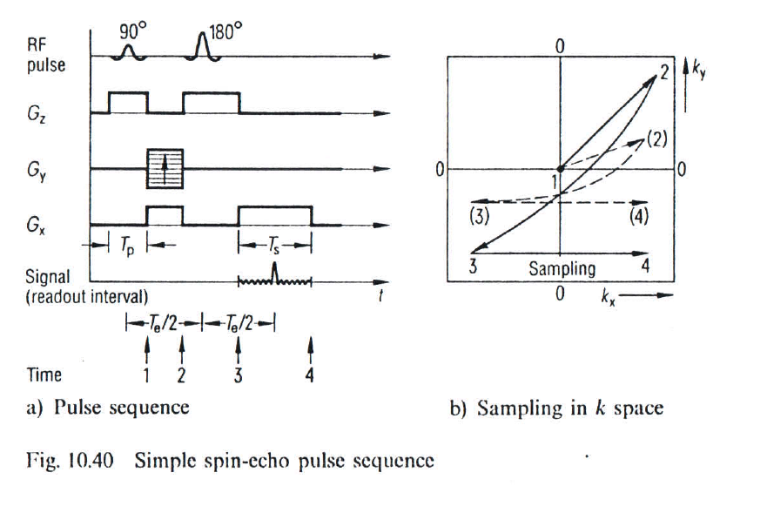

Különböző módon lehet a gradiens tereket a mintára kapcsolni, mint ahogyan azt a 10.41-e ÁBRA mutatja. Eszerint az újrafókuszálás történhet a -is RF impulzus előtt, az előkészítési szakaszban (az 10.41a ábra szeirnt), vagy történhet az előkészítési szakaszban. Ebben az esetben a -os impulzust követi a defókuszálás a kiolvasási irányban (vagyis ekkor a gradiens tér nem fókuszál, hanem a még valamennyire koherens jelek koherenciáját még inkább megszünteti), majd a fáziskódolás. Az előbbi rövidebb  időt tesz lehetővé azáltal, utóbbi a fáziskódolásban rejt előnyöket.

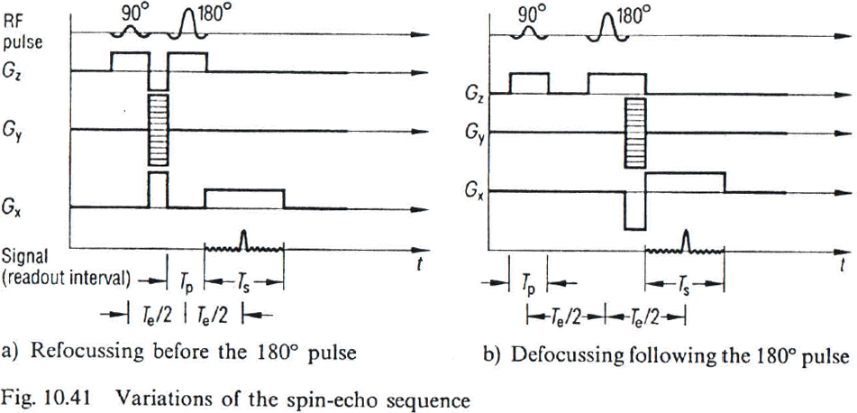

## Többszörös spin-echo sorozat

Nem szükséges minden egyes mérésnél a spineket beforgatni a merőleges síkba, elegendő azt több mérésenként egyszer elvégezni, mellyel időt takaríthatunk meg. A módszert a 10.43-as ÁBRA mutatja. Az ábráról látható, és a korábbiakból tudható, hogy a -os impulzus a kiolvasási pozíciót középpontosan tükrözi az  pontra a *k* térben, így a sík  tengelyére tükrözve egy másik sort jelöl ki olvasásra, az  tengelyre való türközéssel pedig a sor elejére viszi a kiolvasási helyet. Ebből adódóan minden 2. kiolvasás készül ugyanarról a *k* térbeli vonalról.

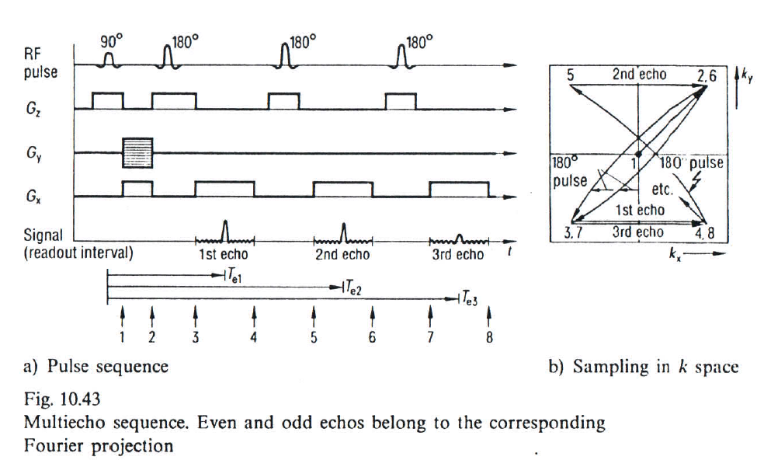

## Módszerek a gyors MRIhez

Ahhoz, hogy megfelelően nagy felbontású, és elég nagy területet lefedő MR felvételt készítsünk a spin-echo módszerével, több percre van szükségünk. Egész pontosan -re, ahol  a Fourier-projekciók száma.

Mint említettük, gyakran a fontosabb szempont a gyors képalkotás. Ilyen például a has és mellkas felvételek is, ahol elkerülhetetlen a vizsgált tartomány akaratlan elmozdulása. Két fő módszert tárgyalunk a gyors képalkotáshoz, melyek közül az egyik a gyors ismétlésre alapszik, azaz  csökkentésére, a másik pedig arra, hogy  idő alatt minél több mérést végezzünk el, azaz a *k* térben minél több pontot mérjünk végig (minél több területet járjunk be).

### Extrém rövid $T_{r}$ idejű sorozatok

Ahhoz, hogy az ismétlési idő -nál is rövidebb legyen, egyenletek nem teljesülhetnek. A felbontásra vonatkozó



egyenletet felhasználva – melyben  az az idő, mely alatt a -os (illetve  a -os) impulzust alkalmazzuk –, a periodikusan alkalmazott  szögnyit forgató RF jel mellett kialakuló egyensúlyi mágnesezettségre a  határesetben



adódik hosszas számolásokat követően. Belátható, és a könyvben ki is van fejtve, hogy a -os RF jel, ami fókuszolná a jelünket, váratlan következményekhez vezetne, ezáltal csak a gradiens echo módszer használható a mérésnél. A mérés során lényegében a konstans,  irányú mágneses tér inhomogenitása okozta gyorsabb transzverzális relaxáció miatt mi a -t tudjuk mérni (). Egy mérést akkor tudunk megismételni, ha a mágnesezettség már relaxálódott minden irányban (), így a  irányban is. A  időviszonyok miatt nagy pazarlás lenne a méréseket  időközönként mérni, ezért a 10.45-ös ÁBRA szerint az elvégzett mérés után koherencia-romboló jelet, spoiler impulzust adunk a rendszerre, melyet követően a mérést már elvégezhetjük, hamarabb, mintha vártunk volna  ideig.

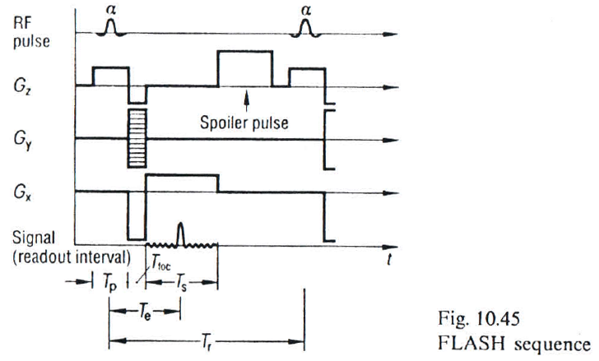

### Echo planar imaging (EPI)

Ez a módszer arra alapoz, hogy 1 gerjesztésen belül minél több mérést elvégezhessünk. Egy sík szelektív, -os RF gerjesztése után a többszörös spin vagy gradiens echohoval,  megfelelő alkalmazásával a *k*-térben soronként haladhatunk végig. Az echo-sorozat kiolvasását  idő alatt el kell végezni, különben a jel elveszik. Ha a mérés ideje  nagyságrendjébe esik, akkor a mérési sorrendnek (vonalak egymásutánjának) megfelelően a mért jelek rendre csökkenni fognak, ezáltal a helyes, egyforma jelnagysághoz különböző módon kell azokat súlyozni.

A 10.50-as ÁBRA a) része mutatja az alkalmazott jelek egymásutánját, b) része pedig a *k*-térben való haladást a kiolvasás során.

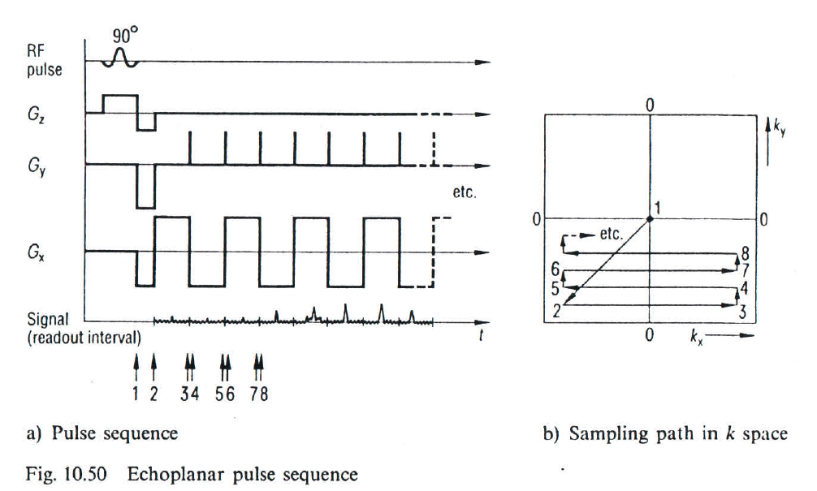

Az első  gradienst követő többi, kicsi tűszerű gradiensek következtében fog a kiolvasás kellőképp kanyarogni *k* térben. A korábbiaktól eltérően a mostani esetben alkalmazott negatív  gradiens következtében történik az olvasás „visszafelé”, azaz a *k* térben jobbról balra, a csökken  irányába. Ez a módszer nagy követelményeket állít a berendezésre, ugyanis ilyen éles és gyors jeleket nehéz előállítani. Ha más függvényeket (pl. -ben nem négyszögjel függvényt, hanem szinuszt, vagy-ban konstans teret) alkalmaznánk, akkor nem lehetne egyszerű Fourier-transzformációval megkapni a képet. Ez a módszer azonban manapság megvalósítható a leírt módszerrel, méghozzá nem túl nagy felbontást megkövetelő esetekben a *k*-tér fele leképezhető egycsapásra. Nagyobb felbontásigény esetén kevesebb vonalat olvashatunk be. Ezt a módszert, vagyis a gradiens echon alapuló echo planar imaginget angolul GE-EPInek szokták rövidíteni.

Reménykeltő, hogy egyes esetekben a korábbiakkal ellentétben mégis alkalmazható a spin-echo módszer, azaz a -os RF jellel való fókuszálás, melynek következtében -szor több időnk van a kiolvasásra.

## Az fMRI alkalmazása

Az MRI képalkotás a röntgensugárzás óta feltehetően a legfontosabb képalkotási eljárás. Ezt igazolja, hogy nemcsak az alapkutatásban, de klinikai alkalmazásai is vannak szép számmal. A röntgennel szemben fő előnye, hogy a lágy szövetek is jól megkülönböztethetőek, és akár molekuláris tulajdonságait is vizsgálhatjuk 1-1 mintának, mint pl. a vér oxigén szintje is mérhető egy ilyen eljárással. Az 1990-es évekig elterjed módszerek nagy felhasználási lehetőséget adtak már magukban az MRInek, de az 1990-es években megjelenő fMRI ezt még inkább megdobta a felhasználási lehetőségeit. Ilyen pl. kognitív neuro-biológiai kutatások, mely témakör alapjait mozgatta meg. Az fMRI népszerűségét jól jelzi, hogy azóta 10.000-es nagyságrendben írtak ebben a témában tudományos cikkeket. Az első, 1991-es cikket követően átlag évi 1000 cikk jelent meg, ami napi szinten 3-at jelentett, s ez fokozatosan nőtt. 2007-re már napi 8 cikket publikáltak a témában összesen.

### Képalkotás és felbontás a GE-EPI és SE-EPI módszerekkel

A korábbi fejezetekből egyértelműen látható, hogy a nagyobb mágneses térrel időbeli és térbeli felbontást is javíthatjuk, ám ez a triviális út nehezen járható, mert nehéz nagy mágneses tereket létrehozni, ezért is van szükség trükkök százaira, hogy megfelelő felbontást elérjünk. A cikkek javarészében (70%-ában) manapság az  térben végezték a kísérleteket, 20%-uk  mellett, még a többi eloszlik a  között. A mérések 87%-a GE-EPI módszerrel, a többi a SE-EPI módszer különböző válfajait használja. A kis tér és GE-EPI módszerek együtt nagy térbeli hibát jelentenek, ezért is emelkedett meg 2007-re a GE-EPI módszert használók körében a mágneses tér nagysága -ra (56%-a a méréseknek). A jövőt tekintve várható, hogy a milliméteres tartomány alá sikerül szorítani a képpontok méretét, és a minta vastagsága is elérheti a néhány mm-es tartományt.

Természetesen felmerülhet a kérdés, hogy mekkora felbontás szükséges egy fMRI méréshez, azaz mekkora felbontás szükséges ahhoz, hogy az agyi működéseket megértsük. Mint ahogy Valentino Braitenberg rámutatott, éppúgy nem érdemes a képpontok méretét túlzottan lecsökkenteni, mint ahogy nem éri meg mikroszkóppal sem újságot olvasni. Ahhoz, hogy megértsük az agyunk működését, mint egy nagy, elosztott, komplex, nagyskálás rendszer, mint pl. a nyelvi beszédkészségünket vagy emlékezőképességünket, fontos megérteni először a rendszer szerkezeti felépítését, azaz hogy az agyban található  idegsejt milyen módon szerveződik, s mi módon alakul ki a sejtek közötti  idegkapcsolat. Ha még technikailag lehetőség is lenne rá, feltehetően nem sok eredményt hozna, ha az egyes sejtek kölcsönhatását tanulmányoznánk. Fontosabb inkább, hogy a már felismert, működésükben megkülönböződő agyi alegységek különbségeit feltérjük. Tehát egy, az egész agyat leképezni tudó, de kisebb térbeli felbontást lehetővé tevő mérés értékesebb volna. 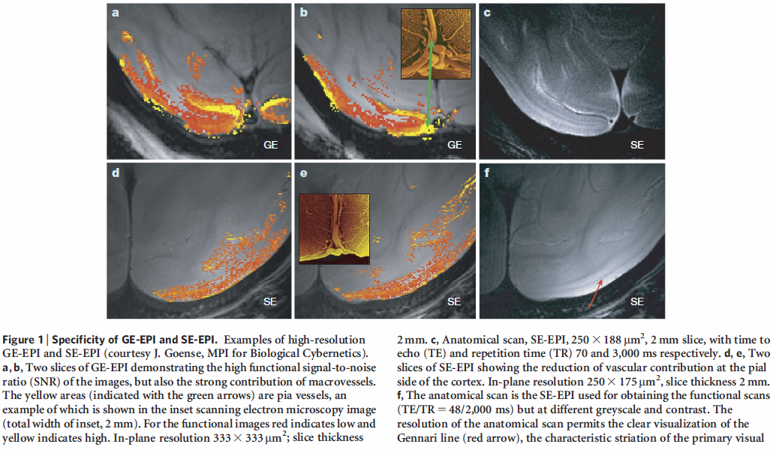

### Mit mutat az agyi aktivitási térkép?

Valóban jelenti-e, hogy a megnövekedett agyi aktivitás azért alakul ki, mert az adott területre az agynak közvetlenül szüksége van? Tehát különbséget kell tennünk a feladat elvégzésében való részvétel szerint. Az agyat elképzelhetjük, mint egy input-output feldolgozást végző logikai egységek rendszerei, s ezen rendszerek állapotai tükröződnek a sejtek akciós-potenciál mintázatában. Mivel a logikai feldolgozó egységek különböző sebességűek is lehetnek, egy ilyen modell alapján az agyi kommunikáció megvalósítása az agykéreg különböző részeit összehangolva igen bonyolult. Ennek okán az olyan egyszerűsítések, melyek az érzékelés-felismerés-válasz hármasra épülnek, mint input-feldolgozás-output, a valóságnak egy túlegyszerűsítései.

### Az fMRI jel és az idegsejti aktivitás

Az fMRI jel alapján feltételezzük a megnövekedett agyi aktivitást, mely terület felelős a vizsgált jelenségnél. Ez azon a több évtizedesen elektrofiziológiás kutatásokon alapszik, melyek egyes, elszigetelt idegsejteket vizsgáltak állatokban. A vizsgálat azt mutatta, hogy a bizonyos érzékszervi ingerekre bizonyos sejtek válaszalai a nagyobb tüzelési gyakoriság volt, míg másoké nem. Ha egy idegsejt tudós azt találja, hogy egy feladat aktiválja az agykéreg X részét, implicitien vagy expliciten a fentiek szerint ebből arra kell következtetnie – ha egy elektródát helyezünk az alany agyába –, hogy azon egyedi sejtek mentén fog megnövekedni a jel, melyek alapjául szolgálnak az adott feladatra adott válasznak. Ez a feltételezés gyakran igaz is, ám nem minden esetben.

Vegyük figyelembe ugyanis, hogy az agykéreg  felületén  idegsejt található, mely jó közelítéssel állandó a különböző területek mentén. Ez alól csak az elsődleges látókéreg képez kivételt, ahol kétszer annyi idegsejt található. Hasonló jelenség figyelhető meg sok másik emlősnél is, a majmoknál és az egereknél is. A különbség csupán annyi, hogy más az agykéreg vastagság, és az agykérgi idegsejtsűrűség. Vegyük figyelembe továbbá, hogy amiről a jeleket kapjuk, azok a véredények, melyek a kéreg térfogatának közel 3%-át adják. Figyelembe véve továbbá, hogy mennyire rossz a térbeli felbontás, és mekkora a zaj, jelenleg csak az agykéreg nagyobb területeiről együttesen kapunk információt.

A hagyományos mikroelektródás kísérletekből tudhatjuk, hogy a sejtek egymást nem csak tüzelésre serkenthetik, de gátolhatják is. Egyes sejtek nagyon ritkán tüzelnek, vagy csak másokkal együtt teszik ugyanezt. Az fRMI jelnél ezek a sejtek átlagolódnak a többiekkel, így nem várt módon befolyásolják az eredményeket.